**Software Test Documentation**

**Version 1.0**

**Date:** 27- 12-2022

**Recycle Coin Management System**

**Project Team**

* + - * + Muhammed Yusuf Altunç
        + Hamza Ubeyd Öksüz
        + Mahir Buğra Yaşar
        + Derya Gül Tunç

**Table of Contents**

1. **. INTRODUCTION** 
   1. Overview
   2. Test Approach

1. **. TEST PLAN** 
   1. Features to be Tested
   2. Features not to be Tested

1. **. TEST CASES** 
   1. Test Case: Kullanıcı Giriş Eylemi Testi

3.2. Test Case: Kullanıcı Kayıt Eylemi Testi

* 1. Test Case: Coin Transfer Eylemi Testi
  2. Test Case: Carbon Coine Donusturme Testi
  3. Test Case: Geri Donusum Eylemi Testi

**4. TEST LOG FORMAT**

# 1. INTRODUCTION

## 1.1 Overview

Bu STD dokümanı Recycle Coin Yönetim Sistemi masaüstü ve sunucu yazılımlarının,

bu bileşenlerin yapısına uygun isterleri ver gereksinimleri .belirlemek için yapılacak olan kullanıcı testi faaliyetlerini anlatmaktadır.

## 1.2 Test Approach

Recycle Coin Yönetim Sistemi masaüstü yazılım bileşenlerinin tamamı risk

Seviyelerine göre sınıflandırılmış, test edilecek ve edilmeyecek bileşenler bu dokümanda verilmiştir.

Test işlemleri, 3.TEST CASES bölümünde sırası ile verilen tanım ve kısıtlamalar doğrultusunda yapılarak 4.TEST LOG FORMAT bölümünde verilen raporlama formatına uygun olarak Recycle Coin Yönetim Sistemi Test Raporu’ dokümanı hazırlanacaktır.

# 2. TEST PLAN

## 2.1. Features to be Tested

2.1.1. Kullanıcı Giriş Eylemi Testi

2.1.4. Kullanıcı Kayıt Eylemi Testi 2.1.5.

2.1.6. Coin Transfer Eylemi Testi

2.1.9. Carbon Coine Donusturme Testi

2.1.12. Geri Donusum Eylemi Testi

## 2.2. Features not to be Tested

Aşağıdaki eylemler çok düşük risk seviyesinde bulundukları için test edilmeyeceklerdir.

2.2.1. Ana Ekrandan Transfer Sayfasına Ulaşma

2.2.2 Ana Ekrandan Geri Dönüşüm Sayfasına Ulaşma

2.2.3. Carbon Coin Dönüşüm Eylemi

2.2.5 Kullanıcı Çıkış

# 3. TEST CASES

## 3.1. Test Case: Kullanıcı Giriş Eylemi Testi

|  |  |
| --- | --- |
| Risk Level | Yüksek |
| Purpose | Bu test durumundai ş yapma kullanıcının  sisteme giriş eyleminin test edilmesini amaçlanmaktadır. |
| Inputs | Kullanıcı adı bilgisi  Kullanıcı parola bilgisi  Kullanıcı giriş butonunu tetiklemesi |
| Expected outputs | Bu test durumunun beklenen çıktısı, kullanıcının sisteme başarılı bir şekilde giriş yaparak iş listeleme ekranına  yönlendirilmesidir. |
|  | Kullanıcının kullanıcı adı alanına sadece büyük ve küçük harflerden oluşan text değeri belirtmesi |
| Pass Criterias | Kullanıcının parola alanına büyük/küçük harf ve tek basamaklı doğal sayılardan oluşan parola değeri belirtmesi    Belirtilen kullanıcı adı ve parola değerlerinin sistemde kayıtlı olan değerler ile eşleşmesi    Kullanıcının kullanıcı adı ve parola alanına uygun değerler dışında değer belirtmesi. |
| Fail Criterias | Belirtilen değerlerin sisteme kayıtlı  değerlerle eşleşmemesi    Sistemin herhangi bir teknik nedenle veri tababu bağl**an**tı işlemini gerçekleştirmemiş olması |
| Test Procedure | Test kullanıcısı, yazılımı, desteklenen sistem ve cihazlarda çalıştırarak belirtilen girdilerle testi gerçekleştirmelidir. Test işlemini tamamladuktan sonra test sonucunu  Pass/Fail olarak belirterek nedenleri ile birlikte raporlamalıdır |

## 3.2. Test Case: Kullanıcı Kayıt Eylemi Testi

|  |  |
| --- | --- |
| Risk Level | Yüksek |
| Purpose | Bu test durumunda iş yapma kullanıcının  sisteme Kayıt eyleminin test edilmesini amaçlanmaktadır. |
| Inputs | Kullanıcı Ad Soyad bilgisi  Kullanıcı TC kimlik no bilgisi  Kullanıcı yeni parola bilgisi  Kullanıcı kayıt butonunu tetiklemesi |
| Expected Outputs | Bu test durumunun beklenen çıktısı, kullanıcının sisteme başarılı bir şekilde kayıt yaparak sistemin Müşteri giriş ekranına yönlendirilmesidir. |
|
| Pass Criterias | Kullanıcının kullanıcı adı ve soyadı alanına sadece büyük ve küçük harflerden oluşan text değeri belirtmesi  Kullanıcının Tc Kimlik No alanına 11 haneli sayı ile oluşan bir tc belirtmesi  Kullanıcının parola alanına büyük/küçük harf ve tek basamaklı doğal sayılardan oluşan parola değeri belirtmesi. Belirtilen kullanıcı adı,soyadı ,parola ve Tc değerlerinin sisteme ve veritabanına eklenmesi    . |
|  |  |
| Fail Criterias | Kullanıcının kullanıcı adı,soyadı, parola ve Tc alanına uygun değerler dışında değer belirtmesi.  Sistemin herhangi bir teknik nedenle veri tababu bağl**an**tı işlemini gerçekleştirmemiş olması |
| Test Procedure | Test kullanıcısı, yazılımı, desteklenen sistem ve cihazlarda çalıştırarak belirtilen girdilerle testi gerçekleştirmelidir. Test işlemini tamamladıktan sonra test sonucunu Pass/Fail olarak belirterek nedenleri ile birlikte raporlamalıdır (Bkz. 4.1 |



### 3.4. Test Case: Coin Transfer Eylemi Testi

|  |  |
| --- | --- |
| Risk Level | Yüksek |
| Purpose | Bu test durumunda iş yapma kullanıcının sistemde Coin transferi eyleminin test edilmesini amaçlanmaktadır. |
| Inputs | Kullanıcı gönderici adres bilgisi  Alıcı adres bilgisi  Transfer miktarı bilgisi  DataGridView’in CellClick yaparak tetiklenmesi  Transfer et butonunun tetiklemesi  İptal et butonunun tetiklemesi |
| Expected Outputs | Bu test durumunun beklenen çıktısı,kullanıcının sistemde başarılı bir şekilde başka bir kullanıcıya Coin transferini yapıp Musteri giriş ekranına yonlendırmesidir |
| Pass Criterias | Kullanıcının transfer miktari alanına sadece rakam veya sayıdan olusan text değeri belirtmesi  Kullanıcının DataGridView alanına cift tıklayarak goncerecegi alıcıyı belirtmesi  Belirtilen Transfer miktarinin sisteme ve veritabanına alıcının ve goncericinin güncel değerlerinin eklenmesi |
| Fail Criterias | Kullanıcının transfer miktari alanına uygun değerler dışında değer belirtmesi.Kullanıcının DataGridView alanına cift tıklamadan transfer işlemi gerçeklemesi.Kullanıcının DataGridView alanında kendi adresini secip transfer işlemi gerçeklemesi  Sistemin herhangi bir teknik nedenle veri tababu bağl**an**tı işlemini gerçekleştirmemiş olması |
| Test Procedure | Test kullanıcısı, yazılımı, desteklenen sistem ve cihazlarda çalıştırarak belirtilen girdilerle testi gerçekleştirmelidir. Test işlemini tamamladıktan sonra test sonucunu Pass/Fail olarak belirterek nedenleri ile birlikte raporlamalıdır (Bkz. 4.1 |

3.4. Test Case: Carbon Coine Donuştürme Eylemi Testi

|  |  |
| --- | --- |
| Risk Level | Yüksek |
| Purpose | Bu test durumunda iş yapma kullanıcının  sistemde Carbonu coine donusturme eyleminin test edilmesini amaçlanmaktadır. |
| Inputs | Kullanıcı carbon degeri bilgisi  Kullanıcı coin degeri bilgisi  Degeri göster butonunun tetiklemesi  Donusumu tamamla butonunun tetiklemesi  İptal et butonunun tetiklemesi |
| Expected Outputs | Bu test durumunun beklenen çıktısı,kullanıcının sistemde başarılı bir şekilde Carbon değerini Coin değerine donusturup Musteri giriş ekranına yonlendırmesidir |
|
| Pass Criterias | Kullanıcının Carbon değerinin label alanına belirtmesi  Kullanıcının Coin değerinin label alanına belirtmesi  Kullanıcının TC No sunu veritabanı ile label alanına belirtmesi |
|  |  |
| Fail Criterias | Kullanıcının ilk olarak değeri göster butonunu kullanması ve label alanlarında değerleri gostermesi.  Sistemin herhangi bir teknik nedenle veri tababu bağl**an**tı işlemini gerçekleştirmemiş olması |
| Test Procedure | Test kullanıcısı, yazılımı, desteklenen sistem ve cihazlarda çalıştırarak belirtilen girdilerle testi gerçekleştirmelidir. Test işlemini tamamladıktan sonra test sonucunu Pass/Fail olarak belirterek nedenleri ile birlikte raporlamalıdır (Bkz. 4.1 |



### 3.6. Test Case: Geri Dönüşüm Eylemi Testi

|  |  |
| --- | --- |
| Risk Level | Yüksek |
|  | Bu test durumunda iş yapma kullanıcının sistemde Geri donuşum yaparak carbon kazanması eyleminin test edilmesini amaçlanmaktadır. |
| Purpose |  |
| Inputs | Nesne sayı adedinin bilgisi  Kullanıcı Carbon değeri bilgisi  Nesne donusumunden alınıcak carbon değeri bilgisi  Kullanıcının Yeni Carbon değeri bilgisi  Degeri göster butonunun tetiklemesi  Donustur butonunun tetiklemesi  DataGridview’in CellClick yaparak tetiklemesi  İptal et butonunun tetiklemesi |
| Expected Outputs | Bu test durumunun beklenen çıktısı,kullanıcının sistemde başarılı bir şekilde Topladıgı Nesneleri Geri donusume atarak Carbon kazanıp sısteme kaydedilip Musteri giriş ekranına yonlendırmesidir |
|  |  |
| Pass Criterias | Kullanıcının Nesne degerini Text alanına belirtmesi  Kullanıcının Carbon değerinin label alanına belirtmesi  Kullanıcının Yeni Carbon değerinin label alanına belirtmesi  Kullanıcının TC No sunu veritabanı ile label alanına belirtmesi |
|  | Kullanıcının ilk olarak değeri göster butonunu kullanması ve label alanlarında değerleri gostermesi.  Sistemin herhangi bir teknik nedenle veri tababu bağl**an**tı işlemini gerçekleştirmemiş olması |
| Fail Criterias |  |
|  | Test kullanıcısı, yazılımı, desteklenen sistem ve cihazlarda |
| Test Procedure | çalıştırarak belirtilen girdilerle testi gerçekleştirilmelidir. Test  işlemini tamamladıktan sonra test sonucunu Pass/Fail olarak belirterek nedenleri ile birlikte raporlamalıdır (Bkz. 4.1). |

# 4. TEST LOG FORMAT

**Proje Adı: Recycle Coin System**

**Modül Adı: Coin Modül**

**No & Test durumu adı : Sınama Testi**

## Kullanım Durumu Versiyon numarası: V.1.0

Test case’ler yazılırken, ilgili kullanım durumu temel alınarak yazılır. Bu kısımda, temel alınan usecase’in versiyon numarası yazılır. Böylelikle, usecase’te bir versiyon güncellemesi olduğunda testcase’te.bir güncelleme yapılması gerekip gerekmediği anlaşılır.

### 1 Kısa Tanım

Bu test dökümanı geliştirilmiş olan Recycle Coin System projesine bağlıdır. Kategori ekleme, kategori silme, ürün güncelleme, ürün listeleme ve ürün silme testleri yazılmıştır.

#### 1.1 Test Ortamı ve Şekli

Test ortamı aracı olarak Visual Studio 2019 uygulamasında “xUnit” paketini kullanarak gerçekleştirilmiştir. Test kodları ayrı bir test katmanına yazılıp orada test işlemleri gerçekleştirilmiştir.

**Test Süreci**

**Test Durumları**

|  |  |  |  |
| --- | --- | --- | --- |
| **Durum No** | **Test Durumu** | **Gerçekleşen Sonuç** | **Geçti/Kaldı** |
| **1-KullanıcıGiriş Eylemi Testi** | Test işlemi başlatılıyor ve sonuç alınıyor. Veri tabanı kontrol edildiğinde ise Kullanıcı Giriş testinin başarılı olduğu görülüyor. | **Tamam** | **Geçti** |
| **2-Kullanıcı Kayıt Ekleme Eylemi Testi** | Test işlemi başlatılıyor ve sonuç alınıyor. Veri tabanı kontrol edildiğinde ise Kullanıcı kayıt eklme testinin başarılı olduğu görülüyor. | **Tamam** | **Geçti** |
| **3-Coin Transfer Eylemi Testi** | Test işlemi başlatılıyor ve sonuç alınıyor. Veri tabanı kontrol edildiğinde ise Coin Transfer testinin başarılı olduğu görülüyor. | **Tamam** | **Geçti** |
| **4-Carbon Coine Donuştürme Eylemi Testi** | Test işlemi başlatılıyor ve sonuç alınıyor. Veri tabanı kontrol edildiğinde ise Coin Dönüştürme testinin başarılı olduğu görülüyor. | **Tamam** | **Geçti** |
| **5-Geri Dönüşüm Eylemi Testi** | Test işlemi başlatılıyor ve sonuç alınıyor. Veri tabanı kontrol edildiğinde ise Geri Dönüşüm testinin başarılı olduğu görülüyor. | **Tamam** | **Geçti** |

SOURCE MONİTÖR

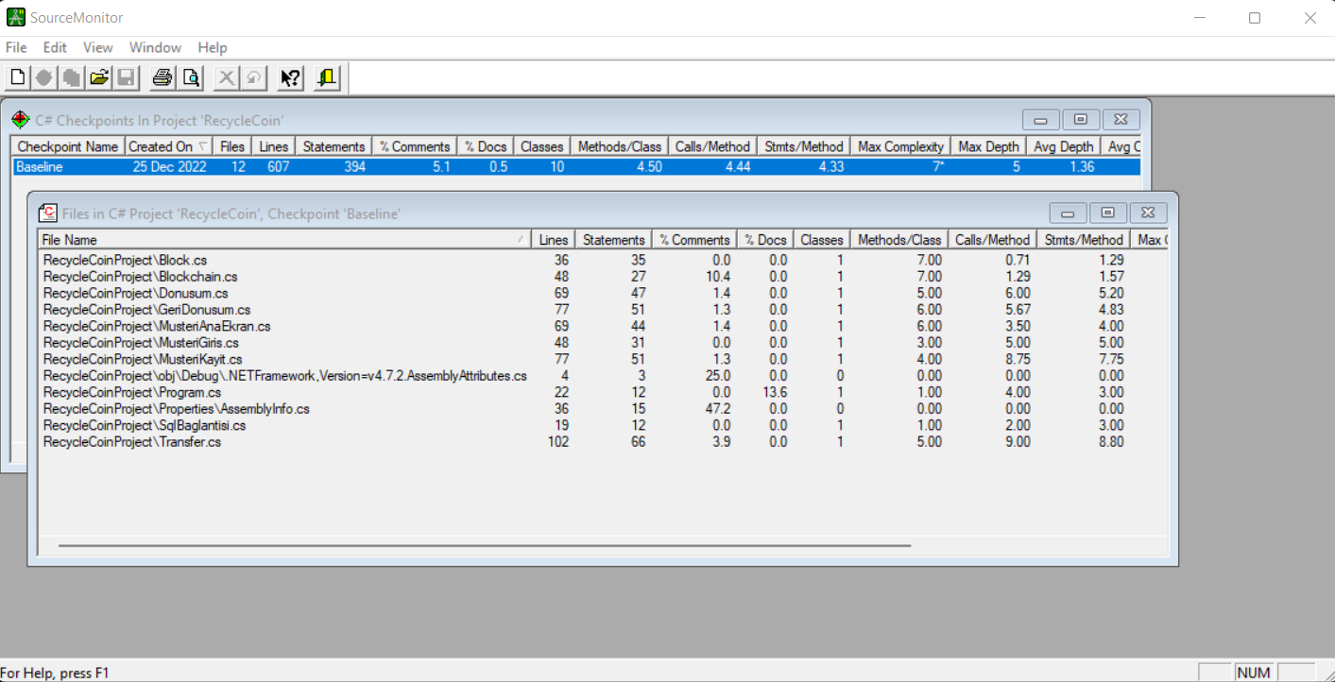

KİVİAT

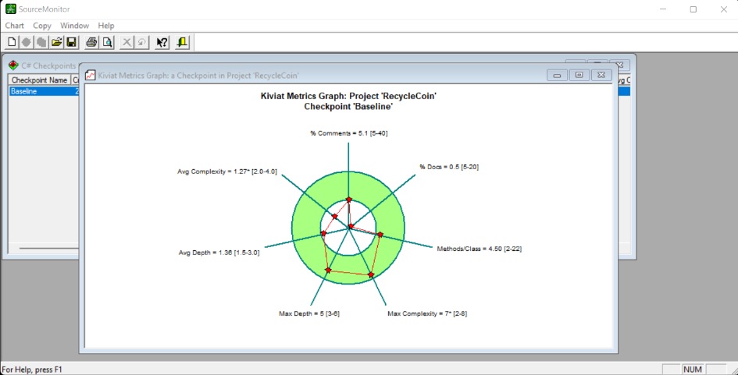

KİVİAT VE BLOCK HİSTOGRAM

